Vestiaire penderie, 10 cases

()
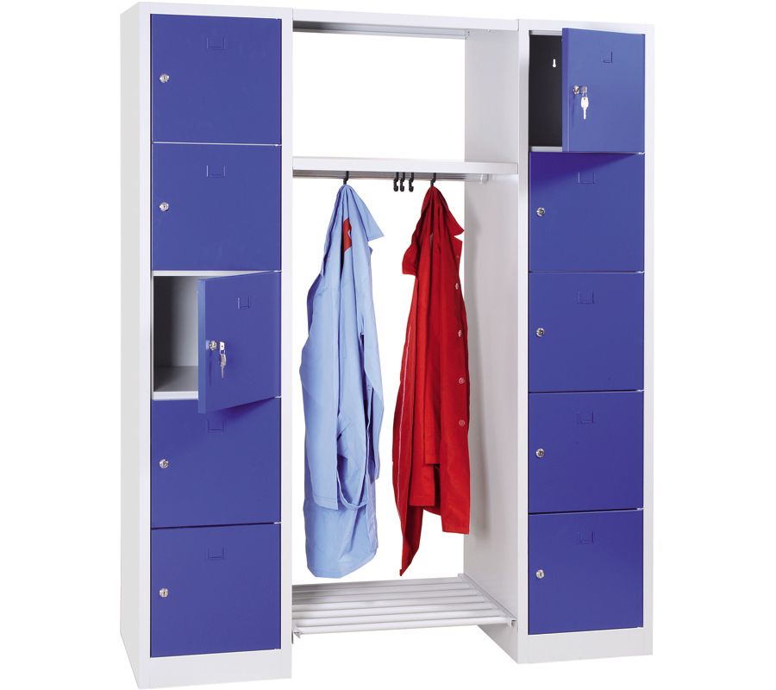

Vestiaire penderie 10 cases.
Porte étiquette
Systèmes de fermeture serrure cadenas
Coloris: structure grise, portes bleues
Dimensions
H180xL125xP50 cm
Poids: 73 Kg

